Quiero desarrollar un dashboard que tenga predefinidos kpi’s para cada departamento en tiempo real, sin refrescar pantalla.:

Rol / Departamento | KPI Clave | ¿Qué mide? | Tipo de Vista Recomendada en Odoo 18 | Módulo Origen en Odoo
CEO (Visión General) | 1. Pipeline Comercial Activo 2. Burn Rate Semanal / Runaway3. CSAT (Satisfacción Cliente)4. Uso del Producto / Retención | • Salud del embudo de ventas.• Ritmo de gasto y meses de vida.• Nivel de felicidad del cliente.• Adopción tecnológica (SaaS). | • Gráfico de Embudo (Funnel)<br• Tarjeta de Valor (KPI)• Gráfico de Quesito (Pie)• Gráfico de Líneas | CRM / VentasContabilidadServicio de AsistenciaSuscripciones / Proyectos
Director de Ventas | 1. Ventas de Hoy/Semana por Comercial2. Ticket Medio de Venta3. Top Productos / Servicios4. Productos "Fríos" (Sin ventas)5. Ratio de Cierre (Win Rate) | • Rendimiento del equipo en vivo.• Valor de las operaciones.• Qué vuela y qué está estancado.• Eficiencia del equipo de ventas. | • Vista de Lista (En vivo)• Tarjeta de Valor (KPI)• Gráfico de Barras Horizontal• Tabla dinámica (Pivot)• Gráfico de Líneas | Ventas / CRM
Director de Marketing | 1. Leads Generados Hoy/Semana2. CPL (Coste por Lead) por Canal3. ROI de Campañas Activas4. Tasa de Conversión (MQL a SQL) | • Volumen de nuevas oportunidades.• Eficiencia del gasto publicitario.• Retorno de la inversión en vivo.• Calidad del lead enviado a ventas. | • Tarjeta de Valor (KPI)• Gráfico de Barras• Gráfico de Líneas / KPI• Gráfico de Embudo | Marketing de enlace / CRM
CFO (Finanzas) | 1. Caja Disponible (Cash Flow Real)2. Facturas Pendientes de Cobro (DSO)3. Facturación del Mes vs. Objetivo4. Gastos Operativos de la Semana | • Liquidez inmediata en bancos.• Dinero en la calle por cobrar.• Progreso del objetivo financiero.• Control de fugas de dinero. | • Tarjeta de Valor (KPI)• Gráfico de Barras (Envejecimiento)• Gráfico de Barra de Progreso• Gráfico de Líneas | Contabilidad / Banco
CTO (Tecnología) | 1. Despliegues / Deploys Exitosos2. Bugs Críticos Abiertos (Urgentes)3. Tiempo de Respuesta del Servidor4. Horas Imputadas vs. Estimadas | • Ritmo de liberación de código.• Salud del software/plataforma.• Rendimiento de infraestructura.• Desviación del sprint actual. | • Tarjeta de Valor (KPI)• Vista Kanban (Urgentes)• Gráfico de Líneas (Métricas ext.)• Gráfico de Barras | Proyectos / Servicio de Asistencia
Director de Producción / Operaciones | 1. Órdenes de Trabajo en Proceso2. OEE (Eficiencia Global Equipos)3. Entregas a Tiempo (OTIF %)4. Cuellos de Botella (Órdenes Retrasadas) | • Volumen de trabajo actual.• Rendimiento de la fábrica/servicios.• Nivel de cumplimiento con cliente.• Bloqueos en la cadena. | • Vista Kanban• Tarjeta de Valor (KPI)• Gráfico de Quesito (Pie)• Vista de Lista con alertas rojas | Fabricación (MRP) / Proyectos / Inventario
Director de RRHH | 1. Headcount Activo y Onboardings2. eNPS (Clima Laboral Diario/Semanal)3. Ausentismo / Bajas Hoy4. Procesos de Selección Abiertos | • Tamaño del equipo y nuevas altas.• Satisfacción del empleado.• Capacidad operativa del día.• Estado del reclutamiento. | • Tarjeta de Valor (KPI)• Gráfico de Líneas• Gráfico de Quesito (Pie)• Vista Kanban (Candidatos) | Empleados / Hojas de horas / Reclutamiento

Aquí tienes el prototipo interactivo del dashboard. Puedes navegar por cada departamento con los tabs superiores, y el reloj simula el "en vivo" con flashes en los valores.

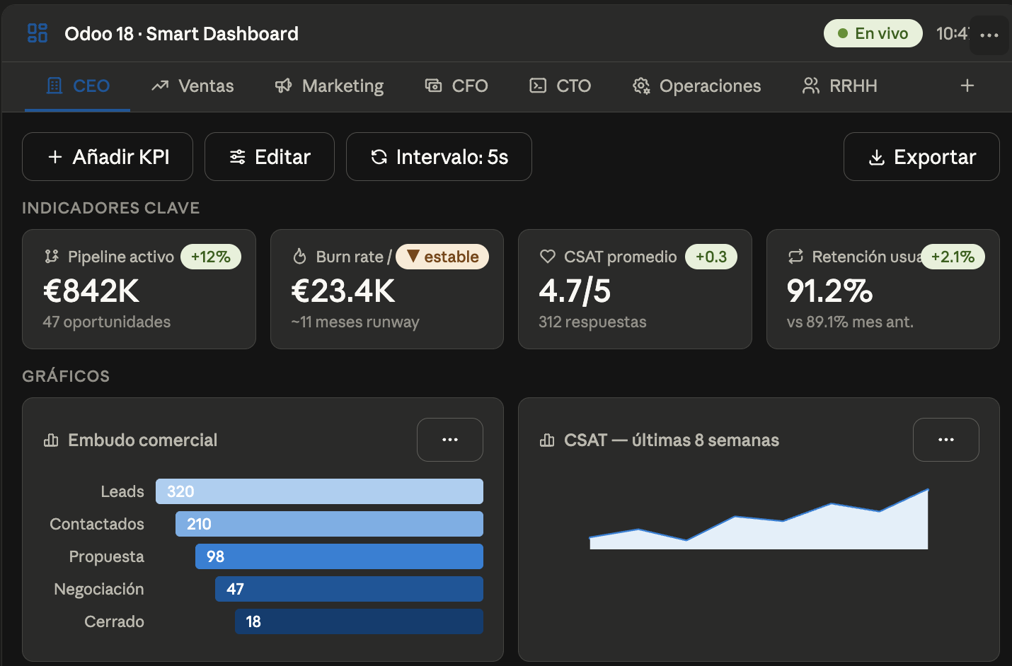

Cómo se construiría el módulo real en Odoo 18

El elemento técnico más diferenciador es el tiempo real sin refresco. En Odoo 18 tienes dos opciones:
Opción A — Longpolling/Bus de Odoo (recomendada) Odoo ya tiene un bus interno (bus.bus) que usa longpolling. Tu módulo se suscribe a canales por modelo y cuando hay una transacción (venta confirmada, factura validada...) el backend emite un evento y el widget JS en el frontend actualiza solo el valor afectado. Sin recargar nada.
Opción B — WebSockets propios Más potente pero más compleja. Solo merece la pena si necesitas métricas de infraestructura externa (CTO: uptime de servidor, métricas de CI/CD).

Estructura del módulo
odoo_rt_dashboard/
├── models/
│ ├── rt_dashboard.py # Modelo de dashboards por usuario/rol
│ └── rt_kpi_definition.py # Definición de KPIs (fórmula, modelo origen, dominio)
├── controllers/
│ └── bus_listener.py # Canales y eventos en tiempo real
├── static/src/
│ ├── js/
│ │ ├── rt_dashboard_view.js # Vista principal (OWL component)
│ │ └── kpi_widget.js # Widget individual reactivo
│ └── xml/
│ └── rt_dashboard.xml # Templates QWeb
└── data/
└── default_kpis.xml # Los 7 roles predefinidos de tu tabla

Lo que te daría ventaja sobre Dashboard Ninja

Tu propuesta tiene sentido si el módulo incluye estas tres cosas que Ninja no resuelve bien:

- KPIs sectoriales predefinidos listos para activar (los de tu tabla más verticales como clínicas, inmobiliarias, SaaS)
- Migración automática entre versiones de Odoo sin perder configuración, con un formato de exportación estándar
- Sin pago por versión mayor: modelo de suscripción anual o freemium con los KPIs base gratis y los avanzados de pago

